 | 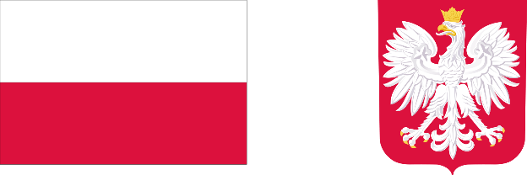
DOFINANSOWANO ZE ŚRODKÓW  MINISTRA KULTURY I DZIEDZICTWA NARODOWEGO | DOFINANSOWANO ZE ŚRODKÓW  BUDŻETU PAŃSTWA
NAZWA CELOWEJ DOTACJI MAJĄTKOWEJ:
Wniesienie przez Instytut Solidarności i Męstwa im. Witolda Pileckiego jako jedynego udziałowca udziałów do spółki zależnej utworzonej w Stanach Zjednoczonych Ameryki

Termin przyznanych dotacji: 2022 rok, 2023 rok

Wartość podwyższenia kapitału podstawowego w spółce zależnej sfinansowana dotacją w poszczególnych latach:
- 2022 rok – 17 999 999,16 zł
- 2023 rok – 20 999 996,16 zł

